Информация Еленовской СШ

25 мая 2018 года в Еленовской СШ прошла торжественная линейка , посвященная празднику «Последнего звонка». На линейке приняли участие все учащиеся Еленовской СШ , педагоги , родители и гости. Учащиеся первого класса прочитали напутственные слова , песни, станцевали танец . Затем было представлено слово для выпускного класса. С особым трепетом и волнением выступили учащиеся 11-х классов . Родителями учащихся были высказаны слова благодарности педагогическому коллективу школы .

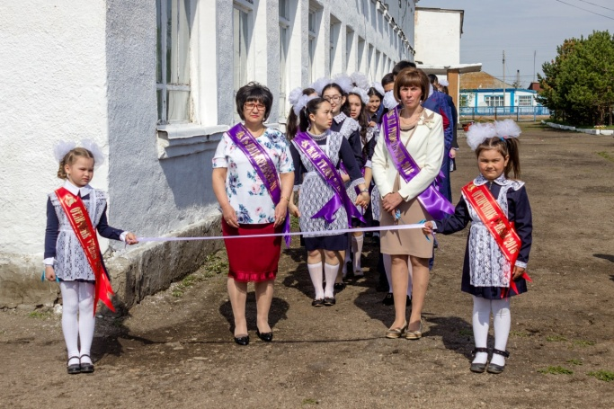 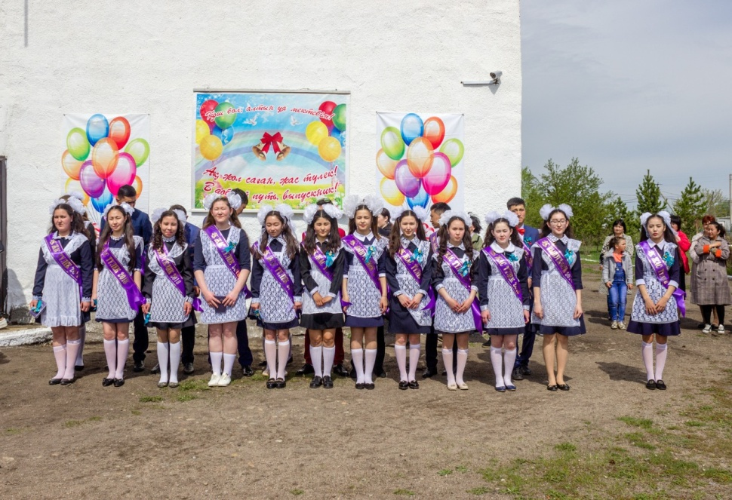

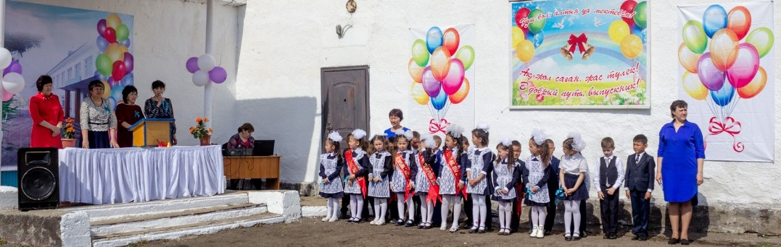

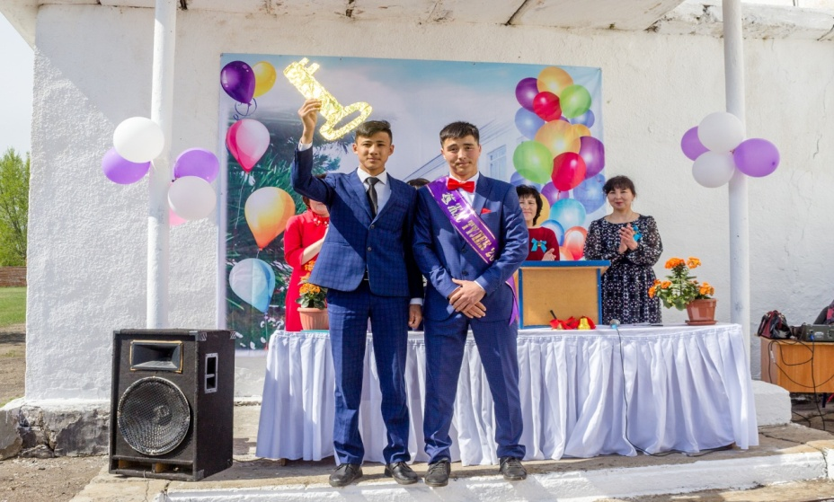 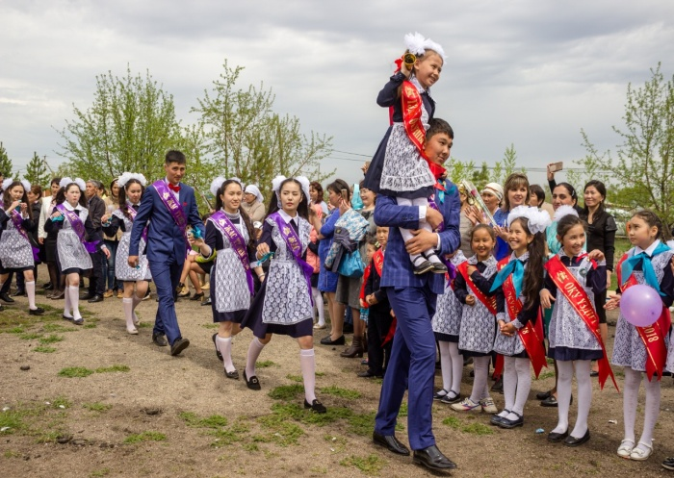

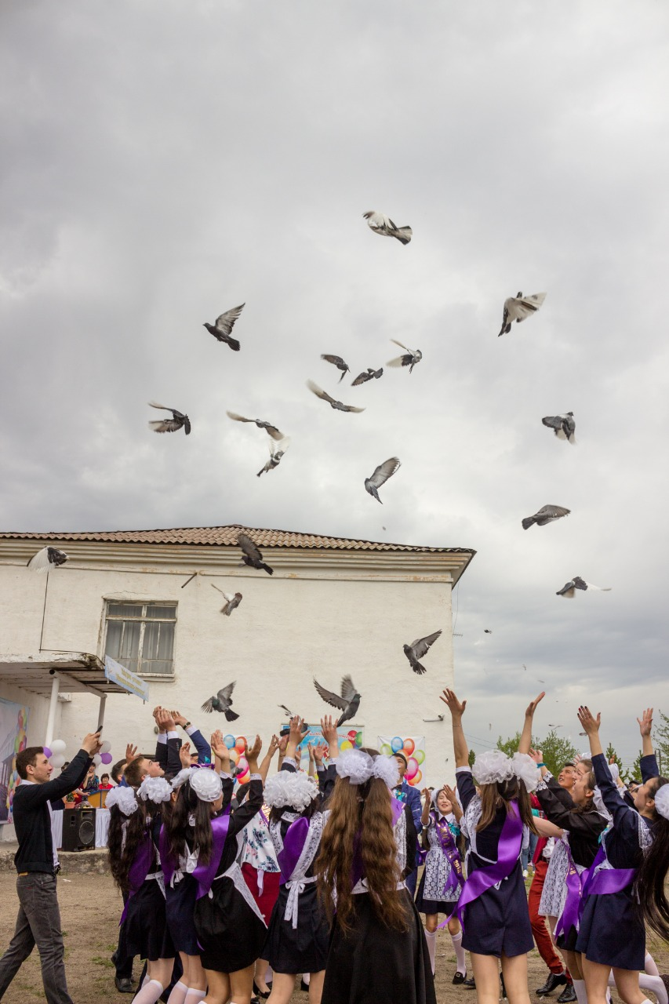 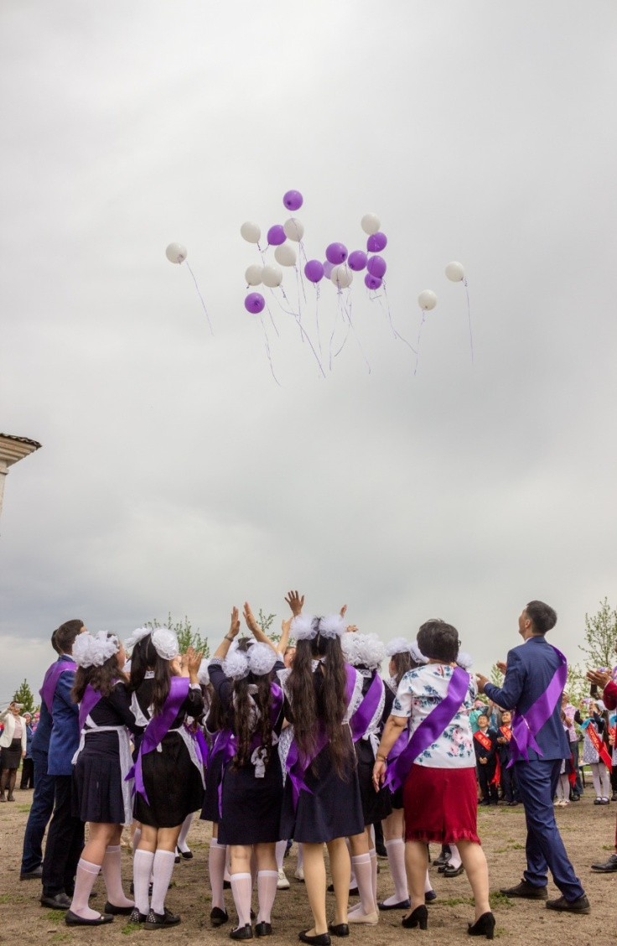

Зам. по ВР Абылгазина Р.Ш.